 Cámara del Comercio Automotor

Julián Álvarez 1283 (1414) Buenos Aires - Tel: 5197-5014/5032 Fax: 4535-2095 http://www.cca.org.ar

|  |  |  |  |  |
| --- | --- | --- | --- | --- |
| **Asesoría** | | | | |
| **Circular Informativa**  **174-2020** | **Área**  **LABORAL** | **Tema PROGRAMA DE ASISTENCIA AL TRABAJO (ATP): SALARIO COMPLEMENTARIO DE JUNIO, CRÉDITO A TASA CERO Y PLAZO DE INSCRIPCIÓN HASTA EL 3 DE JULIO. ACTA 15** | | |
| **Norma**  **DECISIÓN ADMINISTRATIVA (JGM) 1133/2020** | | | **Publicación**  **B. O.** | **Fecha**  **30/06/2020** |

**Art. 1 -** Adóptanse las recomendaciones formuladas por el Comité de Evaluación y Monitoreo del Programa de Asistencia de Emergencia al Trabajo Y la Producción, en el Acta Nº 15, cuyo Anexo integra la presente medida.

**Art. 2 -** Comuníquese la presente a la Administración Federal de Ingresos Públicos con el fin de adoptar las medidas recomendadas.

**Art. 3 -** La presente norma entrará en vigencia a partir del día de su dictado.

**Art. 4 -** De forma.

**ANEXOS**

|  |  |
| --- | --- |
| [ANEXO I](http://eol.errepar.com/sitios/ver/html/20200627085539013.html?k=novedades%2022/6/2020#ANEXOI) | Acta firma conjunta |
| [ANEXO II](http://eol.errepar.com/sitios/ver/html/20200627085539013.html?k=novedades%2022/6/2020#ANEXOII) | Informe técnico. Programa de Asistencia de Emergencia al Trabajo y la Producción (ATP) |

**Acta firma conjunta**

En la Ciudad Autónoma de Buenos Aires, a los 24 días del mes de junio de 2020, se constituye el Comité de Evaluación y Monitoreo del Programa de Asistencia de Emergencia al Trabajo y la Producción, a saber el señor ministro de desarrollo productivo, doctor Matías Sebastián Kulfas, el señor ministro de economía, doctor Martín Maximiliano Guzmán, el señor ministro de trabajo, empleo y seguridad social, doctor Claudio Omar Moroni y la señora administradora federal de la Administración Federal de Ingresos Públicos, licenciada Mercedes Marcó Del Pont; contando con la presencia del señor presidente del Banco Central de la República Argentina, licenciada Miguel Ángel Pesce.

**A) ANTECEDENTES:**

A través del [decreto 332/2020](http://eolgestion.errepar.com/sitios/eolgestion/Legislacion/20200401151736457.docxhtml) -con el objetivo de coordinar esfuerzos para morigerar el impacto de las medidas sanitarias adoptadas para mitigar la pandemia COVID-19 sobre los procesos productivos y el empleo- se creó el Programa de Asistencia de Emergencia al Trabajo y la Producción para empleadores y trabajadores afectados por la emergencia sanitaria.

A tal fin se definieron una serie de beneficios ([arts. 1 y 2 del D. 332/2020](http://eolgestion.errepar.com/sitios/eolgestion/Legislacion/20200401151736457.docxhtml#ART_1)), beneficiarios y condiciones para su obtención.

El [artículo 5 del decreto 332/2020](http://eolgestion.errepar.com/sitios/eolgestion/Legislacion/20200401151736457.docxhtml#ART_5), modificado por su similar [347/2020](http://eolgestion.errepar.com/sitios/eolgestion/Legislacion/20200406064508376.docxhtml), facultó a la Jefatura de Gabinete de Ministros a establecer los criterios objetivos, sectores de actividad y demás elementos que permitan determinar las asistencias previstas en dicho decreto, el período para las prestaciones económicas y a decidir respecto de la procedencia de acogimiento al régimen de otras actividades no incluidas expresamente.

Con el objetivo de que estas decisiones se adopten con fundamentos basados en criterios técnicos, el [decreto 347/2020](http://eolgestion.errepar.com/sitios/eolgestion/Legislacion/20200406064508376.docxhtml) creó el Comité de Evaluación y Monitoreo del Programa de Asistencia de Emergencia al Trabajo y la Producción, integrado por los titulares de los Ministerios de Desarrollo Productivo, de Economía y de Trabajo, Empleo y Seguridad Social y por la titular de la Administración Federal de Ingresos Públicos, cuyas funciones son:

Definir, con base en criterios técnicos, los hechos relevantes que justifiquen la inclusión de los sujetos beneficiarios en los criterios del [artículo 3 del decreto 332/2020](http://eolgestion.errepar.com/sitios/eolgestion/Legislacion/20200401151736457.docxhtml#ART3).

a. Dictaminar, con base en criterios técnicos y en las definiciones establecidas conforme el inciso a), respecto de la situación de las distintas actividades económicas y recomendar o desaconsejar su inclusión en los criterios del [artículo 3 del decreto 332/2020](http://eolgestion.errepar.com/sitios/eolgestion/Legislacion/20200401151736457.docxhtml#ART3).

b. Dictaminar, con base en criterios técnicos y en las definiciones establecidas conforme el inciso a), respecto de los pedidos específicos que requieran un tratamiento singular y recomendar o desaconsejar su inclusión en los criterios del [artículo 3 del decreto 332/2020](http://eolgestion.errepar.com/sitios/eolgestion/Legislacion/20200401151736457.docxhtml#ART3).

c. Proponer al jefe de Gabinete de Ministros todas las medidas que considere conducentes a fin de lograr una mayor eficacia en el cumplimiento de los objetivos del [decreto 332/2020](http://eolgestion.errepar.com/sitios/eolgestion/Legislacion/20200401151736457.docxhtml).

d. A su vez el [decreto 376/2020](http://eolgestion.errepar.com/sitios/eolgestion/Legislacion/20200420063038882.docxhtml) modificó los beneficios correspondientes al Programa de Asistencia de Emergencia al Trabajo y la Producción (ATP) y agregó nuevos beneficiarios.

**B) ORDEN DEL DÍA:**

Resulta menester en la quinceava reunión del Comité, dar tratamiento al siguiente orden del día:

1.- Como corolario del análisis de las condiciones bajo las cuales este Comité recomienda que se proceda a la extensión del Programa ATP, cuyo resultado se ha volcado en el presente acta, se dejan sin efecto las recomendaciones de las que da cuenta el IF-2020-39892399-APN-MEC.

2.- Salario complementario mayo 2020 - condiciones de admisibilidad - base de cálculo

En el marco de la extensión del beneficio del salario complementario correspondiente al Programa ATP que conformó la decisión administrativa 765/2020, se recomienda complementar los criterios contenidos en el acta N° 10 de este Comité con relación al cálculo del salario complementario del mes de mayo correspondiente a las empresas que iniciaron sus actividades entre enero y abril de 2019, proponiéndose que tengan la opción de estimar la variación de la facturación comparando el mes abril de 2020 con el mes de diciembre de 2019.

3.- Programa ATP - extensión - junio 2020

El Comité ha considerado el Informe elaborado por el Ministerio de Desarrollo Productivo que como Anexo, IF-2020-40729073-APN-UGA#MDP, integra el presente acta, el cual da cuenta del nivel de la afectación de la economía derivado de la extensión del aislamiento social, preventivo y obligatorio, en algunas zonas específicas del país y el establecimiento del distanciamiento social, preventivo y obligatorio en el resto del territorio.

En consecuencia, y en el marco de los dispuesto por el [artículo 13 del decreto 332/2020](http://eolgestion.errepar.com/sitios/eolgestion/Legislacion/20200401151736457.docxhtml#art13) y sus modificatorios, el Comité recomienda que se extiendan los beneficios del Programa ATP relativos al salario complementario y a la postergación y reducción del pago de las contribuciones patronales con destino al Sistema Integrado Previsional Argentino respecto de los salarios y contribuciones que se devenguen durante el mes de junio de 2020.

4.- Salario complementario - salarios junio 2020 - beneficiarios

A los efectos indicados en el punto precedente, el Comité procedió a analizar la información suministrada por el Ministerio de Desarrollo Productivo relativa al nivel de afectación de los distintos sectores del quehacer económico nacional y las implicancias del dictado del [decreto 520/2020](http://eolgestion.errepar.com/sitios/eolgestion/Legislacion/20200608062730995.docxhtml) que estableció que, entre el 8 y el 28 de junio de 2020, las distintas áreas geográficas del país, según su estatus sanitario, se desenvolvieron durante gran parte del mes de junio bajo los regímenes de “distanciamiento social, preventivo y obligatorio” o de “aislamiento social, preventivo y obligatorio”, estableciendo para cada uno de ellos una nómina de actividades prohibidas ([art. 9](http://eolgestion.errepar.com/sitios/eolgestion/Legislacion/20200608062730995.docxhtml#ART_9) y [15 del D. 520/2020](http://eolgestion.errepar.com/sitios/eolgestion/Legislacion/20200608062730995.docxhtml#ART_15)).

Como corolario de ello, se recomienda que el beneficio en cuestión sea destinado a los siguientes beneficiarios, en los montos y condiciones que en cada caso se disponen:

a.- Trabajadoras y trabajadores de empresas que desarrollan actividades afectadas en forma crítica:

La actividad principal de la empresa debe ser alguna de las identificadas, de acuerdo con el Clasificador de Actividades Económicas (CLAE) - Formulario N° 883, en el listado embebido al acta N° 4; en el punto 2.3 del acta N° 5 o en el punto 6 del acta N° 13, en tanto se consideran actividades afectadas en forma crítica -en los términos del [art. 3, inc. a), del D. 332/2020](http://eolgestion.errepar.com/sitios/eolgestion/Legislacion/20200401151736457.docxhtml#art3), modificado por el [D. 376/20](http://eolgestion.errepar.com/sitios/eolgestion/Legislacion/20200420063038882.docxhtml)-.

Con independencia de la cantidad de trabajadoras y trabajadores y el lugar donde desarrollen sus actividades, se recomienda que reciban el beneficio del salario complementario en los términos y bajo las condiciones que se detallan conforme las siguientes reglas de cálculo, a saber:

i. El salario neto resulta equivalente al 83% de la remuneración bruta devengada en el mes de abril de 2020 que ha sido exteriorizada en la declaración jurada de aportes y contribuciones con destino a la seguridad social (F. 931) correspondientes al período antedicho.

ii. El salario complementario a asignar como beneficio debe resultar equivalente al 50% del salario neto expuesto en el punto i).

iii. El resultado así obtenido no podrá ser inferior a la suma equivalente a un (1) salario mínimo vital y móvil ni superior a la suma equivalente a dos (2) salarios mínimos vitales y móviles.

iv. La suma del salario complementario de acuerdo al punto iii) no podrá arrojar como resultado que el trabajador obtenga un beneficio, por el concepto en trato, superior a su salario neto correspondiente al mes de abril de 2020.

b.- Trabajadoras y trabajadores que desarrollan actividades en lugares bajo aislamiento social preventivo y obligatorio:

El beneficio corresponde a las empresas que, con independencia de la cantidad de trabajadoras y trabajadores, desarrollen como actividad principal alguna de las incluidas en las actas del Comité conformadas por las decisiones administrativas emitidas hasta la fecha y en el punto 8 del presente acta, excluyéndose a las del inciso a) que antecede (actividades afectadas en forma crítica).

Respecto de dichas empresas, el Comité recomienda que reciban el beneficio del salario complementario exclusivamente para las trabajadoras y los trabajadores que presten servicio efectivo en los lugares que, conforme el [artículo 11 del decreto 520/2020](http://eolgestion.errepar.com/sitios/eolgestion/Legislacion/20200608062730995.docxhtml#ART_11), se encuentran alcanzados por el aislamiento social, preventivo y obligatorio, a saber: aglomerado urbano denominado Área Metropolitana De Buenos Aires - AMBA, el Departamento de San Fernando de la Provincia del Chaco, los Departamentos de Bariloche y General Roca de la Provincia de Río Negro, el Departamento de Rawson de la Provincia del Chubut y en la Ciudad de Córdoba y su aglomerado urbano de la Provincia de Córdoba.

Para estos supuestos se recomienda que reciban el beneficio del salario complementario en los términos y bajo las condiciones que se detallan de acuerdo con las siguientes reglas de cálculo, a saber:

i. El salario neto resulta equivalente al 83% de la remuneración bruta devengada en el mes de abril de 2020 que ha sido exteriorizada en la declaración jurada de aportes y contribuciones con destino a la seguridad social (F. 931) correspondientes al período antedicho.

ii. El salario complementario a asignar como beneficio debe resultar equivalente al 50% del salario neto expuesto en el punto i).

iii. El resultado así obtenido no podrá ser inferior a la suma equivalente a un (1) salario mínimo vital y móvil ni superior a la suma equivalente a dos (2) salarios mínimos vitales y móviles.

iv. La suma del salario complementario de acuerdo al punto iii) no podrá arrojar como resultado que el trabajador obtenga un beneficio, por el concepto en trato, superior a su salario neto correspondiente al mes de abril de 2020.

c.- Trabajadoras y trabajadores que desarrollan actividades en lugares bajo distanciamiento social preventivo y obligatorio:

El beneficio corresponde a los supuestos de empresas que, con independencia de la cantidad de trabajadoras y trabajadores, desarrollen como actividad principal alguna de las incluidas en las actas del Comité conformadas por las decisiones administrativas emitidas hasta la fecha y en el punto 8 del presente acta, excluyéndose a las del inciso a) que antecede (actividades afectadas en forma crítica).

Respecto de dichas empresas, el Comité recomienda que reciban el beneficio del salario complementario exclusivamente para las trabajadoras y los trabajadores que presten servicio efectivo en los lugares que, conforme el [artículo 3 del decreto 520/2020](http://eolgestion.errepar.com/sitios/eolgestion/Legislacion/20200608062730995.docxhtml#ART_3), se encuentran alcanzados por el distanciamiento social, preventivo y obligatorio.

Para estos supuestos el Comité recomienda que reciban el beneficio del salario complementario en los términos y bajo las condiciones que se detallan de acuerdo con las siguientes reglas de cálculo, a saber:

i. El salario neto resulta equivalente al 83% de la remuneración bruta devengada en el mes de abril de 2020 que ha sido exteriorizada en la declaración jurada de aportes y contribuciones con destino a la seguridad social (F. 931) correspondientes al período antedicho.

ii. El salario complementario a asignar como beneficio debe resultar equivalente al 50% del salario neto expuesto en punto i).

iii. El resultado así obtenido no podrá ser inferior ni superior a la suma equivalente a un (1) salario mínimo vital y móvil.

iv. La suma del salario complementario de acuerdo al punto iii) no podrá arrojar como resultado que el trabajador obtenga un beneficio, por el concepto en trato, superior a su salario neto correspondiente al mes de abril de 2020.

5.- Salario complementario - junio 2020

En relación con las condiciones a aplicar para la liquidación de los salarios complementarios correspondientes a las remuneraciones del mes de junio de 2020 el Comité entiende que resulta procedente tomar como referencia la remuneración devengada en el mes de abril 2020.

La AFIP informa que ya cuenta con la información correspondiente a tales remuneraciones, las cuales constituyen una base de cálculo que refleja de manera fehaciente la realidad económica y determina una ponderación más justa del beneficio para las trabajadoras y los trabajadores.

Respecto de las condiciones de admisibilidad del beneficio en trato, se propone estimar la variación del 5% positivo de la facturación de los empleadores comparando los períodos mayo de 2019 con mayo de 2020, en tanto que en el caso de las empresas que iniciaron sus actividades entre el 1 de enero de 2019 y el 30 de noviembre de 2019, la comparación de la facturación del mes de mayo de 2020 debería hacerse con la del mes de diciembre de 2019. Asimismo, se propone que respecto de las empresas que iniciaron su actividad a partir del 1 de diciembre de 2019 -al igual que las que la iniciaron durante el año 2020- no se considerará la variación de facturación a los efectos de la obtención del beneficio del salario complementario.

Al efecto del cómputo de la plantilla de personal deberán detraerse las extinciones de las relaciones laborales ocurridas hasta el 24 de junio de 2020, inclusive.

Asimismo, se recomienda que no queden comprendidos como potenciales beneficiarios del salario complementario, los trabajadores y trabajadoras cuya remuneración bruta devengada en el mes de abril de 2020- conforme las declaraciones juradas presentadas por el empleador- supere la suma de pesos ciento cuarenta mil ($ 140.000).

Las demás reglas a aplicar para la estimación del salario complementario para el mes de junio de 2020 se encuentran constituidas por las que fueron recomendadas por este Comité con anterioridad y, luego, ac1eptadas por la Jefatura de Gabinete de Ministros (contexto en el que las referencias a febrero y/o a marzo de 2020 deberán entenderse realizadas a abril de 2020).

6.- Salario complementario - pluriempleo - junio 2020

A los efectos de la procedencia del otorgamiento del beneficio de salario complementario para el mes de junio de 2020 y en relación con aquellos casos de pluriempleo, el Comité estima que deberán aplicarse exclusivamente las siguientes reglas:

i. El salario complementario a asignar como beneficio debe resultar equivalente al 50% de la sumatoria de los salarios netos correspondientes al mes de abril de 2020.

ii. Independientemente del encuadramiento del empleador en los incisos a), b) y/o c) del punto 4 del presente Acta, el resultado obtenido del punto (i) no podrá ser inferior a la suma equivalente a un salario mínimo, vital y móvil, ni superior a la suma equivalente a dos salarios mínimos, vitales y móviles.

iii. La suma del salario complementario de acuerdo con las reglas del punto (ii), no podrá arrojar como resultado que el trabajador obtenga un beneficio por el concepto en trato superior a la sumatoria de las remuneraciones netas correspondientes al mes de abril de 2020.

iv. El salario complementario determinado de acuerdo con las pautas que anteceden deberá distribuirse proporcionalmente, considerando las remuneraciones brutas abonada por cada empleador que haya sido seleccionado para acceder al beneficio en cuestión.

Las reglas que anteceden deberían resultar de aplicación para los casos de trabajadores con hasta 5 empleos por los que puedan verse beneficiados por el salario complementario.

7.- Salario complementario - extensión de requisitos - junio 2020

Respecto de la procedencia del otorgamiento del beneficio de salario complementario con relación a las remuneraciones devengadas en el mes de junio de 2020, el Comité recomienda aplicar los requisitos establecidos en el apartado 1.5 del punto II del acta N° 4 (considerando las sucesivas aclaraciones y especificaciones efectuadas en el punto 5 del acta N° 7, los puntos 4 y 5 del acta N° 11, el punto 7 del acta N° 12 y el punto 2 del acta N° 13).

La obtención del beneficio de salario complementario correspondiente a los salarios devengados en el mes de junio no alterará el cómputo de plazos de las restricciones que pesan sobre los empleadores -referidas en el párrafo anterior- derivadas de la obtención del beneficio por las remuneraciones del mes de mayo de 2020.

Adicionalmente, respecto de las empresas de más de ochocientos (800) trabajadores y trabajadoras al 29/2/2020, no podrán incrementar los honorarios, salarios o anticipos de los miembros de los órganos de administración más de un cinco por ciento (5%) en términos nominales de su valor en pesos moneda nacional, respecto del último monto establecido por el plazo de vigencia a que se refieren los conceptos enumerados en los párrafos precedentes. Quedan incluidos dentro de igual limitación los pagos adicionales, bonificaciones u honorarios extraordinarios vinculados al cumplimiento de determinados resultados.

8.- Salario complementario y contribuciones patronales destinadas al SIPA - junio 2020 - ampliación de actividades (minería no metalífera)

El Comité procedió a la reevaluación de sectores que no fueron incorporados en actas anteriores con el objeto de identificar actividades en las que se registran caídas significativas en la facturación en razón de la emergencia sanitaria (analizando la distribución de firmas según la variación de la facturación interanual) con el objeto de incluirlos como beneficiarios del Programa ATP.

En consecuencia, se propicia incorporar al Programa ATP las actividades listadas en el punto 3 del Informe del Ministerio de Desarrollo Productivo (IF-2020-40729073-APN-UGA#MDP) que como Anexo se agrega al presente Acta, identificadas de acuerdo con el Clasificador de Actividades Económicas (CLAE) - Formulario N° 883, recomendando que para el otorgamiento del beneficio de salario complementario correspondiente a las remuneraciones devengadas en el mes de junio se apliquen las reglas que para su estimación fueron propuestas en el presente Acta, incluyéndolos además como destinatarias del beneficio dispuesto en el inciso a) del [artículo 6 del decreto 332/2020](http://eolgestion.errepar.com/sitios/eolgestion/Legislacion/20200401151736457.docxhtml#ART6) y sus modificatorios.

9.- Contribuciones patronales destinadas al SIPA - junio 2020

Las empresas que desarrollan las actividades incluidas en el inciso a) del apartado 4 gozarán del beneficio de reducción del 95% de las contribuciones patronales con destino al Sistema Integral Previsional Argentino (SIPA) previsto en el inciso b) del [artículo 6 del decreto 332/2020](http://eolgestion.errepar.com/sitios/eolgestion/Legislacion/20200401151736457.docxhtml#art6) y sus modificatorios, en tanto que las empresas que desarrollan las actividades incluidas en los incisos b) y c) del mencionado Apartado gozarán del beneficio de postergación del pago de las contribuciones patronales con destino al Sistema Integral Previsional Argentino (SIPA) previsto en el inciso a) del artículo antes citado.

10.- Crédito tasa cero - extensión del beneficio

Como consecuencia del análisis realizado, relativo a la implementación del beneficio crédito tasa cero, el Comité recomienda que el otorgamiento de dichos beneficios se extienda hasta el 31 de julio del corriente, solicitándose a la Administración Federal de Ingresos Públicos que considere las posibles modificaciones, con la finalidad de ampliar el universo de efectivos beneficiarios, en procura de aumentar la extensión de la herramienta de asistencia.

11.- El cumplimiento de los requisitos establecidos y adoptados en el presente Acta deberían constituir una condición del beneficio acordado, determinando su incumplimiento una causal de caducidad de aquel y la consecuente obligación del beneficiario de efectuar las restituciones pertinentes al Estado Nacional.

12.- Se hace constar que el presente Acta refleja el debate y las recomendaciones efectuadas por el Comité al señor Jefe de Gabinete de Ministros en su reunión del 24 de junio del corriente, suscribiéndose en la fecha en razón del tiempo que irrogó su elaboración y revisión por parte de sus integrantes.

**Informe técnico**

**Ministerio de Desarrollo Productivo**

**Programa de Asistencia de Emergencia al Trabajo y la Producción (ATP)**

**1. Introducción**

La Argentina es un país caracterizado por una profunda heterogeneidad en materia social y productiva. La consecuencia de dicha heterogeneidad es una elevada desigualdad, que se materializa de múltiples maneras: en los ingresos (con un 35,5% de personas por debajo de la línea de la pobreza, la cifra más alta desde 2008[(1)](http://eol.errepar.com/sitios/ver/html/20200627085539013.html?k=novedades%2022/6/2020#q1)), en la informalidad laboral (con un 35,9% de asalariados que no percibe derechos laborales básicos, tales como la contribución a la jubilación o el aguinaldo)[(2)](http://eol.errepar.com/sitios/ver/html/20200627085539013.html?k=novedades%2022/6/2020#q2) o, en el caso de las empresas, en el acceso a tecnologías clave o al crédito (32% de las empresas empleadoras formales está por fuera del sistema crediticio)[(3)](http://eol.errepar.com/sitios/ver/html/20200627085539013.html?k=novedades%2022/6/2020#q3). La otra cara de la heterogeneidad es la existencia de una porción significativa de hogares y empresas cuya situación material es notoriamente más holgada. Esta heterogeneidad -y la concomitante desigualdad- se ha acentuado en los últimos años: de acuerdo al INDEC, el coeficiente de Gini (que asume 0 si todas las personas ganaran lo mismo y 1 si una sola persona se quedara con todo el ingreso de una sociedad) llegó al valor de 0,442 en el segundo semestre de 2019, el valor más alto desde 2010.[(4)](http://eol.errepar.com/sitios/ver/html/20200627085539013.html?k=novedades%2022/6/2020#q4)

En diciembre de 2019 se detectaron los primeros casos de coronavirus (SARS-CoV-2) en China, que posteriormente comenzaron a propagarse por el resto del mundo, motivando a la Organización Mundial de la Salud (OMS) a calificar la enfermedad como una “pandemia”. Al día 24 de junio, el número global de personas contagiadas asciende a 9.422.521 casos, de las cuales 481.432 fallecieron. En las últimas semanas, el epicentro de la pandemia se ha trasladado a América Latina. Con datos al día 23 de junio, se observa que cuatro de los siete países del mundo con más fallecidos diarios fueran latinoamericanos: Brasil con 1364 muertes ese día, México con 759, Chile con 226 y Perú con 181.

En la Argentina, el Gobierno Nacional actuó tempranamente con una serie de medidas para contener los efectos sanitarios, sociales y económicos de la pandemia. Entre ellas, se destacan, a nivel sanitario, la extensión de la emergencia pública sanitaria el 12 de marzo. Posteriormente, a través del [decreto 297](http://eolgestion.errepar.com/sitios/eolgestion/Legislacion/20200320065248632.docxhtml) del 19 de marzo de 2020, se estableció la medida de “aislamiento social, preventivo y obligatorio” (ASPO) en línea con las recomendaciones de la OMS. Las medidas de aislamiento han sido prorrogadas por distintos decretos a partir de aquel primer decreto. El pasado 7 de junio, el Poder Ejecutivo -por medio del [decreto 520](http://eolgestion.errepar.com/sitios/eolgestion/Legislacion/20200608062730995.docxhtml)- resolvió prorrogar el ASPO en las regiones con mayores dificultades para controlar los contagios mientras que el resto del país pasó a la etapa de “distanciamiento social, preventivo y obligatorio” (DISPO), situación en la cual las restricciones a la circulación de personas y las actividades económicas son menores. Comprendidas en las medidas ASPO quedaron el Área Metropolitana de Buenos Aires (AMBA), el departamento de San Fernando (Chaco), el departamento de Rawson (Chubut), los departamentos de Bariloche y General Roca (Río Negro) y la Ciudad de Córdoba y el Gran Córdoba. El resto del país pasó a la fase de DISPO.

La pandemia -y las medidas de restricción a la circulación y las actividades productivas- han conllevado un impacto económico y social para la población en su conjunto, con tan solo unos pocos sectores productivos que han podido mantener sus niveles de actividad con relativa normalidad. Si bien con el correr de las semanas la actividad económica ha comenzado a recuperarse gradualmente, hoy solo una minoría de empresas evidencia niveles de actividad comparables con los observados en las semanas previas al dictado de la cuarentena. De acuerdo con un relevamiento de la Unión Industrial Argentina (UIA), realizado en junio de 2020, si bien un 79% de las empresas está funcionando, apenas un 17% del universo encuestado está produciendo en niveles similares o mayores a los registrados antes del mes de marzo de 2020. Algo similar puede observarse en el consumo de energía en el sector industrial que mide CAMMESA: si bien este ha ido incrementándose desde abril, todavía permanece significativamente por debajo del consumo correspondientes a los primeros días del mes de marzo en la mayoría de los sectores productivos (Gráfico 1, más adelante).

Considerando el impacto de la pandemia en el normal funcionamiento de la economía, el Estado Nacional ha creado una serie de instrumentos para mitigar sus efectos adversos sobre la actividad económica. Dentro de ellos, sobresalen por su alcance y magnitud dos: el Ingreso Familiar de Emergencia (IFE) y el Programa de Asistencia al Trabajo y la Producción (ATP). Mientras que el primero se focaliza en las y los trabajadores informales, cuentapropistas de bajos ingresos y trabajadores desocupados, la segunda se centra en las y los trabajadores formales y en las empresas. Dentro del Programa ATP, se han creado dos instrumentos: en primer lugar, el pago del salario complementario -que tuvo 248 mil empresas empleadoras beneficiarias en abril y 250 mil en mayo, con respectivamente 2,4 y 2,1 millones de trabajadores y trabajadoras beneficiarias-. Algunas empresas recibieron el beneficio en abril pero no en mayo, y viceversa: de este modo, tomando en conjunto los dos meses de asistencia, se registran 310 mil empresas que recibieron al menos un pago del salario complementario, y 2,8 millones de asalariados percibieron al menos en un mes el salario complementario establecido en el marco del Programa ATP. En segundo lugar, el mencionado programa estableció un crédito a tasa cero para las y los trabajadores independientes formales (monotributistas y autónomos, de todas las categorías en todo el territorio nacional). Este instrumento permitió garantizar un ingreso promedio de $108 mil (dividido en tres cuotas iguales) para un total 370 mil monotributistas y autónomos que percibieron esos ingresos como un saldo positivo en sus tarjetas de crédito. Unos 130 mil adicionales ya han sido aprobados y se encuentran en el proceso de adjudicación de los fondos. Este programa también ha permitido la emisión de unas 100 mil tarjetas de créditos nuevas.

Vista la continuidad de las medidas de ASPO y DISPO necesarias para el control del avance de la pandemia y la protección de la vida y la salud de todas y todos los ciudadanos, se recomienda que el Estado Nacional cree una tercera ronda del Programa ATP para poder colaborar con los ingresos de las y los trabajadores del sector privado a través del pago del salario complementario correspondiente al mes de junio (devengado) pagadero en el mes de julio. Con el doble objetivo de preservar el capital organizacional de las empresas y hacer un uso eficiente de los recursos públicos, para el caso del ATP correspondiente al mes de junio se sugieren algunos cambios que se detallan y justifican a continuación.

**2. Revisión del esquema de la ATP para salarios devengados en junio**

Actualmente, el país está dividido en dos grandes regiones, cuyas economías funcionan bajo condiciones dispares. Por un lado, en las zonas en donde rige el DISPO la gran mayoría de las actividades económicas han sido habilitadas -con los debidos protocolos sanitarios- y las restricciones a la circulación de personas son relativamente bajas. Por el otro, en las zonas en donde aún rige el ASPO, la actividad económica -si bien se ha incrementado comparada con las primeras semanas de cuarentena estricta- todavía está lejos de estar plenamente habilitada.

En el Gráfico 1, puede observarse cómo se ha ido recuperando la actividad industrial desde principios de abril de 2020 en todo el país, producto de la incorporación de nuevas actividades exceptuadas y del relajamiento de las restricciones a la circulación de personas en buena parte del país. El gráfico muestra el consumo de energía por parte de las plantas industriales en base a información proveniente de CAMMESA. Tal como se puede observar, hoy la actividad industrial en su conjunto funciona un 18% por debajo de la pre-cuarentena (base 100), pero significativamente por encima de lo que fueron las primeras semanas del ASPO entre fines de marzo y principios de abril, cuando la actividad llegó a ser 42% inferior a la de la primera quincena de marzo. En la misma dirección, el Gráfico 2 muestra que el 20 de marzo el 43% del empleo formal asalariado privado estaba habilitado para circular, cifra que hoy alcanza el 66% en el promedio del país.

**Gráfico 1**

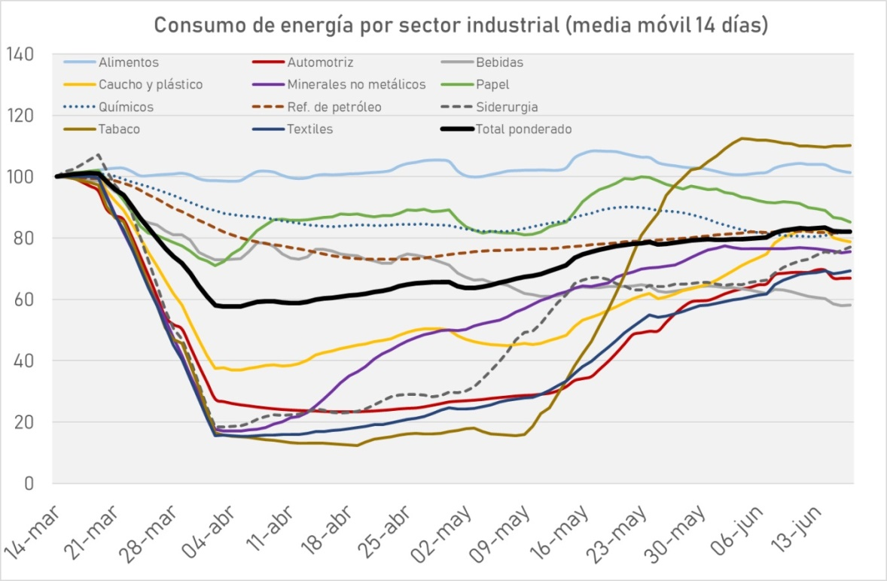

Fuente: Centro de Estudios para la Producción (CEP-XXI, Ministerio de Desarrollo Productivo) en base a CAMMESA. Primeras dos semanas de marzo = base 100.

La recuperación gradual en el nivel de la actividad productiva tiene cuatro características importantes que se detallan a continuación.

**a) Asimetrías regionales**

La primera es que la recuperación de la actividad económica no ha sido simétrica en términos territoriales -debido a las diferencias establecidas por las medidas ASPO y DISPO-, tal como puede observarse en el Gráfico 2. Allí puede observarse que el porcentaje del empleo asalariado privado que a la fecha se encuentra habilitado para trabajar varía notablemente entre jurisdicciones, con cifras cercanas al 50% en el caso del AMBA y Chaco y mayores al 75% en el resto del país.

**Gráfico 2: Porcentaje del empleo asalariado formal privado habilitado para trabajar por jurisdicción, 18 de junio vs 20 de marzo**

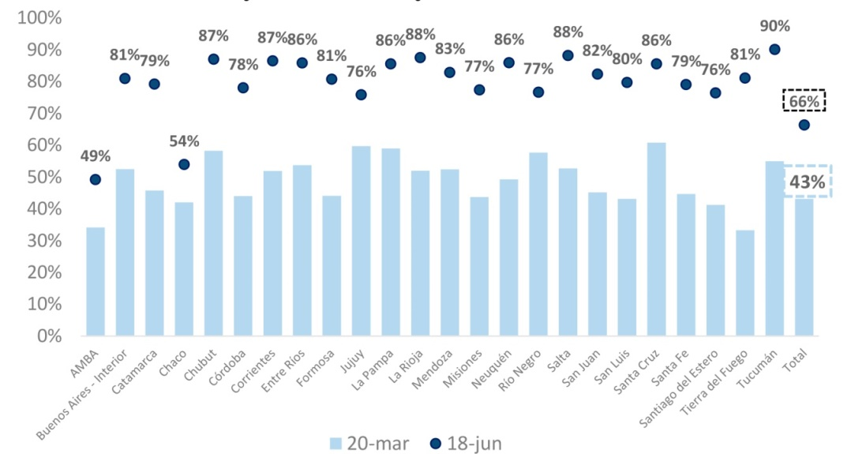

Fuente: Ministerio de Desarrollo Productivo en base a AFIP y normativas provinciales.

Además de que la situación es a la fecha muy distinta entre las diferentes regiones del país, los datos indican que durante el período de la cuarentena más estricta (del 20 de marzo a fines de abril) la afectación fue mayor en las zonas que hoy siguen afectadas por las medidas ASPO. Esta condición puede observarse en los siguientes dos gráficos (Gráficos 3 y 4).

En estos gráficos, el eje horizontal muestra la variación interanual nominal promedio de las firmas que ingresaron al Programa ATP en las zonas que hoy son DISPO. En tanto, el eje vertical muestra la misma variación interanual nominal, pero en las zonas que hoy continúan bajo la normativa ASPO. Cada punto representa un sector de actividad económica a seis dígitos de desagregación. La diferencia entre ambos gráficos es que el primero exhibe lo ocurrido para el ATP que permitió pagar los salarios devengados en abril mientras que el segundo se refiere a los salarios devengados en mayo.

Pongamos un ejemplo que permita clarificar la correcta lectura e interpretación de los mencionados gráficos. Imaginemos un sector, por ejemplo, comercio minorista de prendas de vestir. Imaginemos que este sector, tomando el promedio simple de todas sus empresas que ingresaron al ATP, tuvo una caída nominal de la facturación del 30% en aquellas empresas que tienen sede fiscal en zona DISPO y del 40% en zona ASPO. En el gráfico, ese sector estaría en la coordenada -30 del eje horizontal y del -40 del eje vertical. Si esto ocurriese, diríamos que el sector fue más afectado en zonas ASPO que en zonas DISPO.

Si un sector (recordemos que en los gráficos están representados por puntos) tuvo exactamente la misma afectación en DISPO que en ASPO, entonces debería ubicarse sobre la diagonal negra que cruza todo el gráfico. Si un sector está por encima de dicha diagonal, ello significa que estuvo más afectado en DISPO que en ASPO. A la inversa ocurre con aquellos puntos que están por debajo.

El Gráfico 3 recoge los datos correspondientes al ATP que permitió pagar los salarios complementarios devengados en el mes de abril de 2020. Si la afectación entre las regiones ASPO y las DISPO hubiese sido similar, deberíamos encontrar más o menos la misma cantidad de puntos de uno y otro lado de la diagonal. Sin embargo, ello no ocurre: hay más puntos (el 66%) por debajo de la diagonal que por arriba (el 34%). En otros términos, esto significa que de cada 100 ramas de actividad, 66 tuvieron mayor afectación en las zonas ASPO que en las DISPO mientras que 34 ramas se comportaron de forma inversa.

**Gráfico 3: Variación interanual de la facturación por sector, comparación entre zonas que hoy están con ASPO vs zonas que hoy están con DISPO (ATP de abril)**

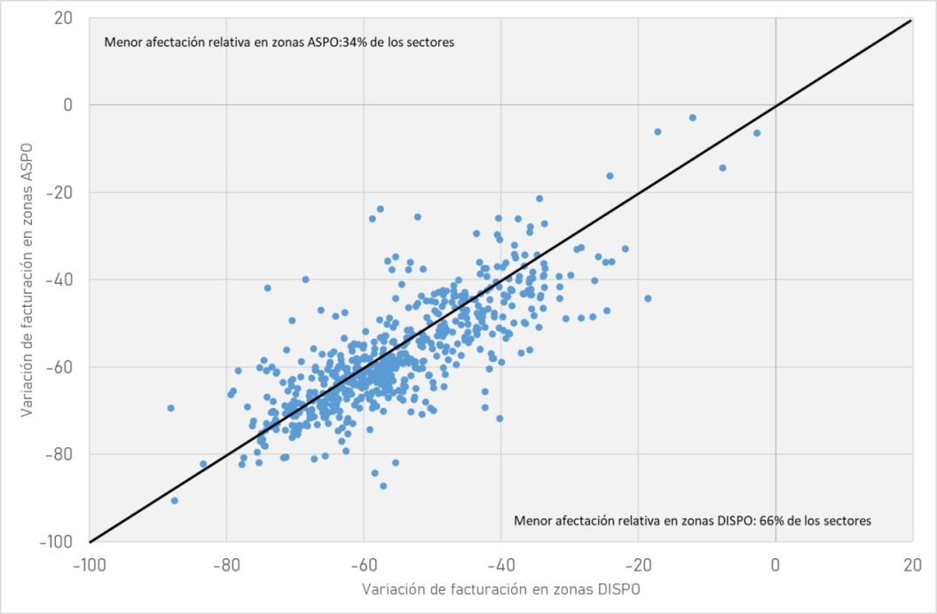

Fuente: Centro de Estudios para la Producción (CEP-XXI, Ministerio de Desarrollo Productivo) en base a AFIP. Nota: cada punto representa una rama de actividad a 6 dígitos (promedio simple de las variaciones de facturación de las firmas que ingresaron a la ATP para salarios devengados en abril). La variación de la facturación es nominal.

El Gráfico 4 refiere al ATP que permitió pagar los salarios complementarios devengados en mayo. Se aprecian dos diferencias respecto al anterior. En primer lugar, los puntos se encuentran más hacia el extremo izquierdo inferior del gráfico, lo cual implica que la variación interanual de la facturación empeoró en la mayoría de los sectores. Esto tiene sentido, ya que el ATP para salarios devengados en abril refería a la facturación observada en el período 12/3/2020 al 12/4/2020, en el cual hubo una semana de relativa normalidad, en tanto que el ATP para salarios devengados en mayo contempla el período que va del 1/4/2020 al 30/4/2020, de cuarentena completa en todo el país (debe tenerse en cuenta que las flexibilizaciones más significativas se dieron a partir del 10/5).

La segunda diferencia es que las zonas que hoy siguen siendo ASPO sufrieron un deterioro mayor de la facturación que las zonas que hoy funcionan bajo la reglamentación DISPO. Si en el ATP de abril el 34% de los sectores tuvo mejor desempeño en ASPO que en DISPO, esa cifra cayó al 28% en el ATP de mayo.

**Gráfico 4: Variación interanual de la facturación por sector, comparación entre zonas que hoy están con ASPO vs zonas que hoy están con DISPO (ATP de mayo)**

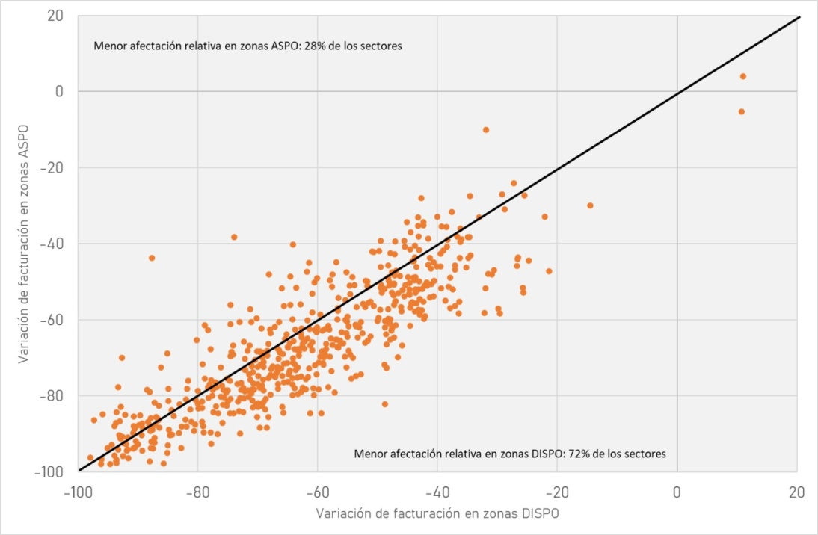

Fuente: Centro de Estudios para la Producción (CEP-XXI, Ministerio de Desarrollo Productivo) en base a AFIP. Nota: cada punto representa una rama de actividad a 6 dígitos (promedio simple de las variaciones de facturación de las firmas que ingresaron a la ATP para salarios devengados en mayo). La variación de la facturación es nominal.

En resumidas cuentas, lo demuestran los datos presentados en este apartado es que:

i) Actualmente hay una marcada heterogeneidad al interior del país en lo que concierne al porcentaje de actividades habilitadas para producir. Mientras que en el AMBA y Chaco alrededor del 50% de las y los trabajadores está habilitado para circular, en el resto de las provincias esa cifra supera el 75%.

ii) Cuando todo el país estuvo en ASPO, la afectación de la actividad económica fue mayor en las zonas que hoy siguen siendo ASPO, particularmente el AMBA. Las razones de ello deberían ser exploradas más profundamente, pero una posible hipótesis puede tener que ver con lo que muestra el Gráfico 2, que es que en el AMBA el 34% del empleo estuvo habilitado para producir en la fase estricta de la cuarentena (9 p.p menos que en el promedio del país). De este modo, esta menor movilidad de la fuerza laboral de AMBA (por ejemplo, por estar menos especializada en actividades como el agro -considerada esencial desde el principio- y más especializada en ramas como educación, esparcimiento, cultura o industria) posiblemente haya tenido un mayor impacto en la actividad productiva de la región y, por ende, en la demanda de proveedores de bienes y servicios locales, aún de aquellos considerados esenciales.[(5)](http://eol.errepar.com/sitios/ver/html/20200627085539013.html?k=novedades%2022/6/2020#q5)

**b) Restricciones de demanda**

La segunda característica del proceso de recuperación gradual que se ha vivido en las últimas semanas es que de una afectación de la actividad económica explicada por una retracción en la oferta (imposibilidad de producir) se puede observar una transición a una afectación producto de la caída en la demanda. En otros términos, tras el reinicio de la producción en muchas empresas, la actividad no se ha recuperado del todo porque, en muchos casos, los niveles de demanda se han resentido como resultado de las restricciones vigentes (como ejemplo puede citarse el caso de los kioscos que han visto mermada su actividad notablemente aun cuando estuviesen funcionando producto de la baja circulación de gente). En el mismo sentido impacta, la contracción en los ingresos de muchas familias (por ejemplo, en el caso de los trabajadores suspendidos, que en abril llegaron al 7,5% del total de los asalariados[(6)](http://eol.errepar.com/sitios/ver/html/20200627085539013.html?k=novedades%2022/6/2020#q6)).

**c) Sectores que permanecen críticos**

En tercer lugar, más allá de la puesta en marcha del aparato productivo, hay sectores cuya situación sigue siendo crítica en todo el territorio nacional, sea porque su actividad ha sido nula o casi nula en estos meses -como es el caso del turismo o los servicios ligados al esparcimiento, por ejemplo- o porque tienen mayor riesgo de exposición al COVID-19 (como es el caso del sector de la salud).

**d) Progresividad**

La ayuda a trabajadores y empresas por la ATP se ha caracterizado por tener un diseño progresivo, ya que cubre mayor parte del salario mientras menor sea la remuneración. Debe tenerse en cuenta que, hasta ahora:

-quienes perciben hasta $ 16.875 neto (1 salario mínimo, vital y móvil, SMVM) cobraron el 100% del salario por parte del Estado;

-que quienes ganan entre $ 16.875 y $ 33.750 (es decir, entre 1 y 2 SMVM) recibieron 1 SMVM (más del 50% del salario);

-que quienes ganan entre $ 33.750 y $ 67.500 (es decir, entre 2 y 4 SMVM) recibieron el 50% de su remuneración;

-que quienes perciben más de $ 67.500 (es decir, más de 4 SMVM) recibieron un aporte del Estado por 2 SMVM (es decir, menos del 50% de su remuneración).

Esta progresividad se incrementó para la ATP de salarios devengados en mayo, ya que se excluyó del beneficio a los asalariados de más de $ 250.000 brutos (menos del 1% del total), lo que permitió destinar recursos a segmentos de la población más vulnerables.

En un contexto en el cual la prioridad del Estado debe ser focalizarse en las y los asalariados de menores ingresos intentando, a su vez, el mayor grado de cobertura posible, se sugiere establecer un monto de salario bruto que permita maximizar el esfuerzo público en la base de la pirámide de los ingresos asalariados. Con ese objetivo, se podría establecer un punto de corte referido al salario bruto de entre $ 100.000 y $ 140.000 mensuales. Este tope asegura que más del 90% de las y los asalariados continúen percibiendo el salario complementario (Gráfico 5). En particular, tomando $ 100.000 como punto de corte se alcanzaría al 92% de los asalariados; mientras que un tope de $ 120.000 alcanzaría al 96% y $ 140.000 al 97%.

**Gráfico 5: Distribución de los asalariados formales, según tramo de ingresos**

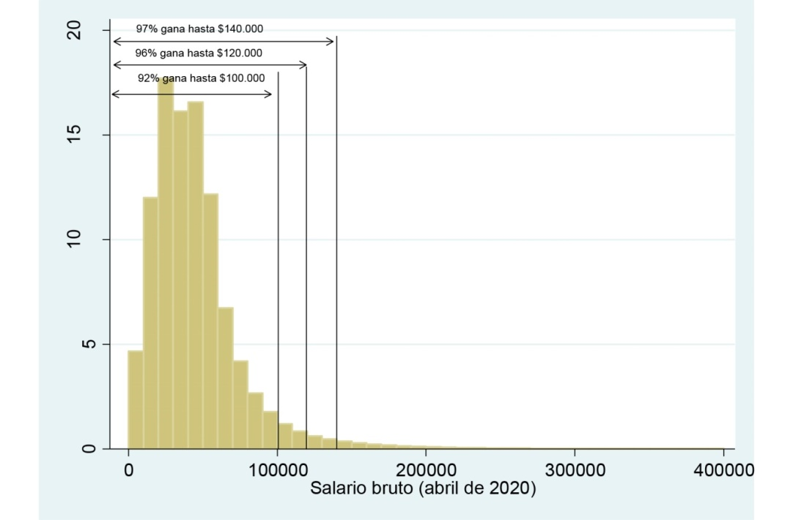

Fuente: Centro de Estudios para la Producción (CEP-XXI, Ministerio de Desarrollo Productivo) en base a AFIP. Las barras van en rangos de $10.000 en $10.000.

Por todo lo anterior, y teniendo en cuenta que los recursos fiscales son finitos, que se sugiere focalizar la tercera ronda del Programa ATP en:

a) Los sectores críticos, independientemente de su tamaño y ubicación geográfica.

b) Dentro de los sectores afectados -pero no críticos-, en aquellos localizados en las zonas ASPO, en donde las restricciones a la circulación de personas -y, por ende, las dificultades tanto para producir como para garantizar una demanda normal- son mayores. Es importante destacar que los datos indican que en estas zonas el impacto económico de la cuarentena fue más profundo en los meses de marzo y abril, tal como surge de los datos de facturación exhibidos en los Gráficos 3 y 4.

c) En todos los casos, se sugiere poner el foco en las y los asalariados con mayor probabilidad de recaer en una situación de vulnerabilidad, limitando la elegibilidad a quienes perciban hasta $ 100.000/$ 140.000 brutos (más del 90% de los actuales beneficiarios).

A su vez, cabe tener en cuenta que en las zonas con DISPO:

- La producción no se ha normalizado del todo (ver Gráfico 2).

- Los protocolos sanitarios implican encarecimiento de costos unitarios en algunos sectores (por ejemplo, debido a que la distancia social obliga a muchos comercios a tener menos cantidad de clientes a la vez en sus negocios).

- Muchas empresas tienen a sus principales clientes radicados en zonas con ASPO (y, por ende, la demanda o la cobranza puede verse afectada).

- Y, como se vio en los Gráficos 3 y 4, la facturación de muchas empresas se vio muy comprometida en estos meses y, por ende, muchas de las que están operando lo hacen en condiciones más frágiles que a principios de año.

Es por estas razones que se recomienda no suprimir la asistencia prevista en el Programa ATP para las firmas en sectores afectados que realizan sus operaciones en regiones en DISPO.

A modo de síntesis, para la tercera tanda de asistencia en el marco del Programa ATP se realizan las siguientes sugerencias:

1) Que las empresas en sectores críticos, en cualquier parte del país, sean beneficiarias del ATP para los salarios devengados en junio, con la misma modalidad de las dos rondas previas.

2) Que las empresas en sectores afectados pero no críticos, en zonas con ASPO, reciban el ATP para los salarios devengados en junio, con la misma modalidad de las dos rondas previas.

3) Que las empresas en sectores afectados pero no críticos, en zonas con DISPO, reciban -en lugar de un tope de 2 salarios mínimos vitales y móviles por trabajador/a- un máximo de un salario mínimo vital y móvil por trabajador/a. En promedio, estas recomendaciones implican una reducción en el salario promedio desde $ 20.650 por trabajador a $ 16.215.[(7)](http://eol.errepar.com/sitios/ver/html/20200627085539013.html?k=novedades%2022/6/2020#q7)

4) En todos los casos, que la asistencia se concentre en los asalariados que ganen hasta $ 100.000/$ 140.000 bruto (más del 90% del total).

Asimismo, se recomienda que el Estado Nacional tome las medidas necesarias para fortalecer y extender las líneas de crédito a tasa conveniente para las empresas, independientemente del tamaño, con el objetivo de garantizar liquidez y facilitar que, en la pospandemia, la recuperación económica sea lo más vigorosa posible.

**3. Incorporación de nuevos sectores: minería no metalífera**

Hasta ahora, el Programa ATP excluyó como elegibles a las actividades primarias, habida cuenta de que estuvieron exceptuadas de la cuarentena desde el principio (o, en el caso de la minería, desde principios de abril). Sin embargo, con el correr de las semanas se hizo notorio que algunas actividades primarias tuvieron una afectación muy elevada como producto de la caída de la demanda de los eslabones posteriores en su cadena.

En particular, ello fue notorio en la minería no metalífera, sector caracterizado mayormente por PyMEs que son proveedoras de diversas cadenas productivas, en especial la construcción, actividad que ya venía en declive antes de la cuarentena y que, a partir del 20 de marzo, profundizó su caída (Gráfico 6). El gráfico muestra dos indicadores: el índice sintético de la actividad de la construcción -ISAC- elaborado por el INDEC y el índice que elabora el Grupo Construya, que nuclea a las empresas productoras de materiales para la producción, y que incluye un dato adelantado de mayo.

**Gráfico 6**

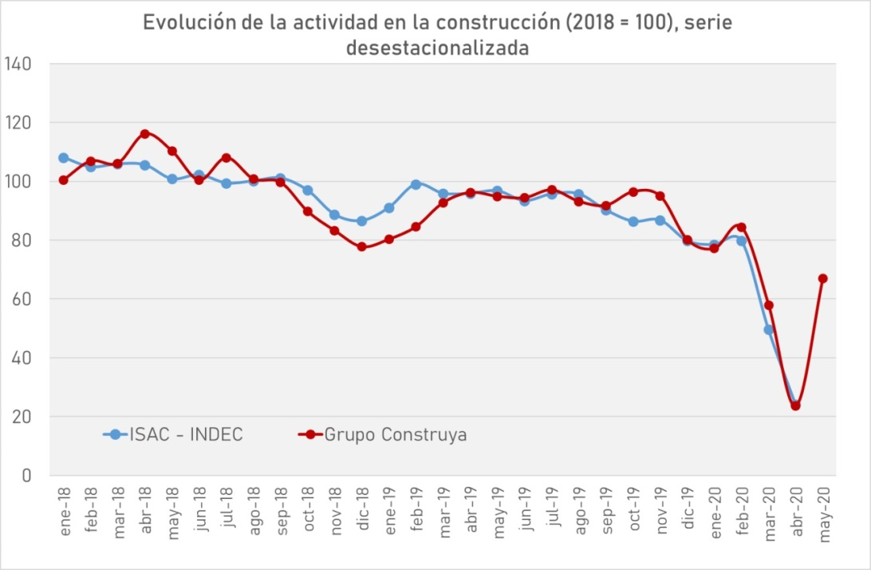

Fuente: Centro de Estudios para la Producción (CEP-XXI, Ministerio de Desarrollo Productivo) en base a INDEC y Grupo Construya.

Si bien, de acuerdo a indicadores adelantados como los del Grupo Construya, en mayo se percibió cierta reactivación en la construcción -de la mano de la flexibilización del ASPO-, las empresas proveedoras de materias primas para el sector continuaron muy afectadas en su actividad, y las caídas interanuales siguieron siendo significativas. Tal como se ve en el Cuadro 1 -con datos provenientes de la Provincia de Buenos Aires, que concentra una porción muy importante de la producción nacional de rocas y minerales no metalíferos-, el transporte de materiales (tales como granito, arena, cuarcito o arcillas, entre otros) se contrajo 71,3% interanual.

**Cuadro 1: Peso transportado en toneladas (Provincia de Buenos Aires)**

|  |  |  |  |
| --- | --- | --- | --- |
| **Material** | **Mayo 2019** | **Mayo 2020** | **Variación** |
| Granito triturado | 1,172,963 | 315,797 | - 73.1% |
| Cuarcita | 82,866 | 32,991 | - 60.2% |
| Arena de médano | 58,758 | 26,694 | - 54.6% |
| Suelos seleccionado/ tosca/ greda | 163,170 | 25,533 | - 84.4% |
| Arcillas varias | 109,114 | 16,081 | - 85.3% |
| Conchilla y/ o coquina | 18,766 | 9,571 | - 49.0% |
| Dolomia triturada | 22,197 | 9,092 | - 59.0% |
| Otros materiales | 41,514 | 43,219 | 4.1% |
| **Total** | **1,669,34 8** | **478,978** | **- 71.3%** |

Fuente: Centro de Estudios para la Producción (CEP-XXI, Ministerio de Desarrollo Productivo) en base a la Subsecretaría de Minería del Ministerio de Producción, Ciencia e Innovación Tecnológica de la Provincia de Buenos Aires.

Los datos del histograma a continuación (Gráfico 7) muestran un panorama consistente con lo mencionado en los párrafos anteriores: el grueso de las firmas de la minería metalífera reportó caídas nominales interanuales de la facturación en una magnitud similar a la del resto de la economía.[(8)](http://eol.errepar.com/sitios/ver/html/20200627085539013.html?k=novedades%2022/6/2020#q8)

**Gráfico 5: Distribución de las firmas de la minería no metalífera (y del resto de los sectores), según variación interanual de la facturación**

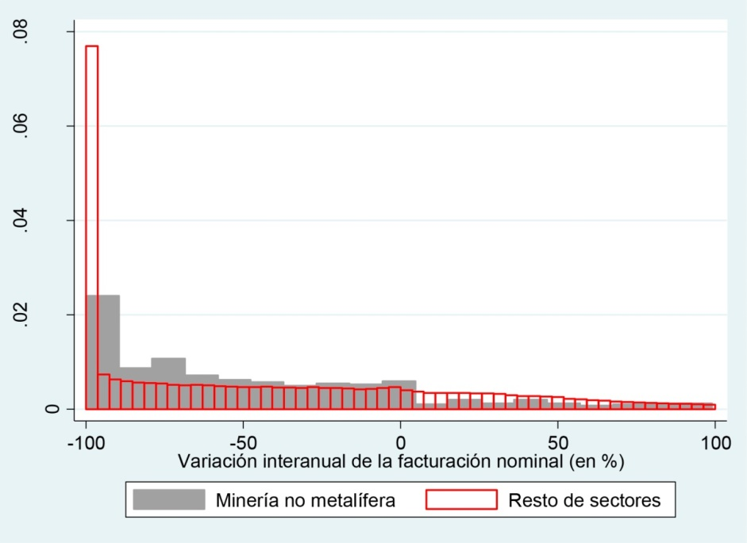

Fuente: Centro de Estudios para la Producción (CEP-XXI, Ministerio de Desarrollo Productivo) en base a AFIP. Los datos de facturación corresponden al período de abril.

Dada esta coyuntura, y con el objetivo de resguardar el capital organizacional de firmas muy relevantes en la cadena de la construcción y los ingresos de sus trabajadores/as, se recomienda la incorporación de los siguientes códigos de actividad (CLAEs) al Programa ATP para salarios devengados en el mes de junio.

|  |  |
| --- | --- |
| **CLAE** | **Descripción** |
| 81100 | Extracción de rocas ornamentales |
| 81200 | Extracción de piedra caliza y yeso |
| 81300 | Extracción de arenas, canto rodado y triturados pétreos |
| 81400 | Extracción de arcilla y caolín |
| 89110 | Extracción de minerales para la fabricación de abonos excepto turba |
| 89120 | Extracción de minerales para la fabricación de productos químicos |
| 89200 | Extracción y aglomeración de turba |
| 89900 | Explotación de minas y canteras N.C.P. |

**4. Tratamiento de empresas jóvenes**

En el marco del Programa ATP, la evaluación de la facturación de las empresas fue realizada utilizando un período interanual como fuente de comparación. La excepción la constituyen las empresas nacidas con posterioridad al período base de 2019 (abril, mayo y junio). Para las empresas nacidas con posterioridad a abril de 2019, se utilizó como punto de comparación el período noviembre-diciembre de 2019, en tanto que las empresas nacidas en 2020 pueden acceder automáticamente al ATP. La fundamentación de esto último se realizó en la sección tercera del informe técnico que acompaña al acta 8, y en resumidas cuentas, se basa en que la vulnerabilidad -y, por ende, probabilidad de mortalidad- de las firmas nuevas es sensiblemente más alta que en las empresas más consolidadas. Son varias las razones por detrás de este fenómeno -que no es único de la Argentina-, entre las que sobresalen el pequeño tamaño (las firmas nacen con un promedio de 3 empleados), hasta la falta de experiencia en el mercado, pasando por las menores capacidades acumuladas vis a vis las empresas más antiguas o el menor acceso al crédito, entre muchas otras.

El análisis pormenorizado de la evolución de las firmas jóvenes permitió ver que, desde que se conforman, las empresas demoran algunos meses en comenzar a funcionar en condiciones normales y, por ende, en tener una facturación que podría denominarse normal. En este contexto, el diseño actual del ATP implica que una firma nacida en marzo de 2019 utilice como período base para la comparación abril de 2019 (en el caso de la segunda ronda del ATP), en el cual es probable que su facturación haya sido baja, debido a que es factible que la firma no se encuentre plenamente operativa por tratarse del primer mes de operaciones. Esta baja base de comparación reduce las probabilidades de que la firma ingrese al ATP. Por tal razón, se recomienda que todas las firmas nacidas entre enero y noviembre de 2019 tomen como criterio de comparación diciembre de 2019 -en lugar de abril de 2019, como venía ocurriendo hasta ahora para las nacidas en los primeros cuatro meses del año pasado-. También se recomienda que las empresas nacidas en diciembre de 2019 ingresen directamente a la ATP (como hoy ocurre con las nacidas a partir de enero de 2020), ya que el período base para la comparación (hoy diciembre de 2019 en esos casos) coincide con el mes de nacimiento de la firma.

**5. Conclusiones**

La pandemia del coronavirus está generando profundos impactos en la economía mundial. Lo mismo ha sucedido en nuestro país. En abril, la producción manufacturera se contrajo a niveles récord en la Argentina (-33,5% interanual), pero también buena parte del planeta (por ejemplo, cayó -31,2% en Alemania, -31,3% en Brasil, -35,3% en México, -35,8% en Colombia, -37,1% en Francia, -37,8% en España, -43,7% en Italia y -64,3% en India)[(9)](http://eol.errepar.com/sitios/ver/html/20200627085539013.html?k=novedades%2022/6/2020#q9). En este contexto, los Estados nacionales han implementado una serie de medidas para proteger tanto a las y los trabajadores como a las empresas. La Argentina no ha sido la excepción.

Si bien la evidencia indica que en mayo y en lo que va de junio, la actividad económica se ha ido recuperando a lo largo y a lo ancho del país, no es menos cierto que todavía no ha sido posible recuperar los niveles de producción y ventas previos a la pandemia que, en el caso argentino, suponen además una base de comparación deprimida como producto de la recesión y la crisis de balanza de pagos de los años 2018 y 2019.

La recuperación de la actividad económica ha sido heterogénea tanto a nivel territorial como sectorial. Por un lado, las zonas con DISPO hoy se encuentran más cercanas a la normalidad que las zonas con ASPO. Asimismo, la evidencia mostrada anteriormente sugiere que durante el período de cuarentena más estricta (que se extendió entre fines de marzo y todo el mes de abril) la afectación de la facturación fue más severa en las zonas que hoy continúan en ASPO que en aquellas que ya están en DISPO.

Por otro lado, hay sectores que persisten con niveles nulos o muy restringidos de actividad en todo el país: es el caso del turismo o los servicios ligados al esparcimiento entre otros. Estos sectores -que llamamos “críticos”, al igual que la salud, en donde el riesgo de contagios de coronavirus es mayor al resto, requieren una máxima prioridad, con el objetivo de evitar quiebres y cierres.

Dado este escenario, se recomienda que la ayuda económica se focalice en sectores críticos y en regiones que se encuentren más lejanas a la normalización económica (como las que están en ASPO). Asimismo, se sugiere la concentración de los esfuerzos en los asalariados de ingresos bajos, medios y medios-altos (por lo menos el 90% del total), poniendo un punto de corte en quienes perciben hasta $ 100.000/140.000 brutos.

**Notas:**

(1) Dato de INDEC correspondiente al segundo semestre de 2019.

(2) Dato de INDEC correspondiente al cuarto trimestre de 2019.

(3) Dato tomado de AFIP/BCRA.

(4) Coeficiente de Gini del ingreso per cápita familiar.

(5) Un caso testigo es el de las estaciones de servicio (CLAE 477000, Venta minorista de combustibles y lubricantes). En las empresas inscriptas para el ATP de abril, la mediana de la variación de la facturación fue del -26% en las zonas que hoy son DISPO y del -37% para las que hoy son ASPO. Para el ATP de mayo, esas cifras fueron respectivamente de -35% y -50%.

(6) Datos de la Encuesta de Indicadores Laborales (EIL) del Ministerio de Trabajo, Empleo y Seguridad

Social. Este valor representa la cifra más elevada desde por lo menos 2006.

(7) En las zonas con DISPO, en sectores no críticos, la ayuda promedio por trabajador fue de $20.650 en abril y mayo. No fue de $33.750 (dos SMVM) ya que este valor solo lo reciben aquellos trabajadores cuya remuneración neta es superior a $67.500. Dado que la gran mayoría de los asalariados percibe una remuneración neta inferior a $67.500, es esperable que la ayuda promedio sea menor. Con el nuevo esquema propuesto, la ayuda por trabajador estimada sería de $16.215, un valor muy similar a 1 SMVM, ya que más del 80% de los asalariados percibe un valor por encima de este monto. Quienes perciben menos de 1 SMVM (y, por ende, continuarían recibiendo el 100% del salario) son trabajadores a tiempo parcial.

(8) En rigor, se observan menos cantidad de firmas con facturación nula que en el resto de los sectores, pero más proporción de firmas con caídas de entre el 90% y el 5% nominal interanual.

(9) Datos del CEP-XXI, en base a institutos nacionales de estadística.